昭苏云谷旅游文化农民专业合作社“7·26”一般淹溺事故调查报告
来源：昭苏县人民政府 昭苏县·信息公开目录
原文链接：https://www.zhaosu.gov.cn/zsx/c113816/202605/a4a834e753f240febae348237a76ca04.shtml
发布时间：2026-05-08 抓取时间：2026-10-14 正文含图，已嵌入原图

当前位置： 首页 > 政务公开 > 政府部门 > 应急管理局
昭苏云谷旅游文化农民专业合作社“7·26”一般淹溺事故调查报告
文章来源： 昭苏县应急管理局 发布时间： 2026-05-08 19:35 浏览量：
大中小打印本文
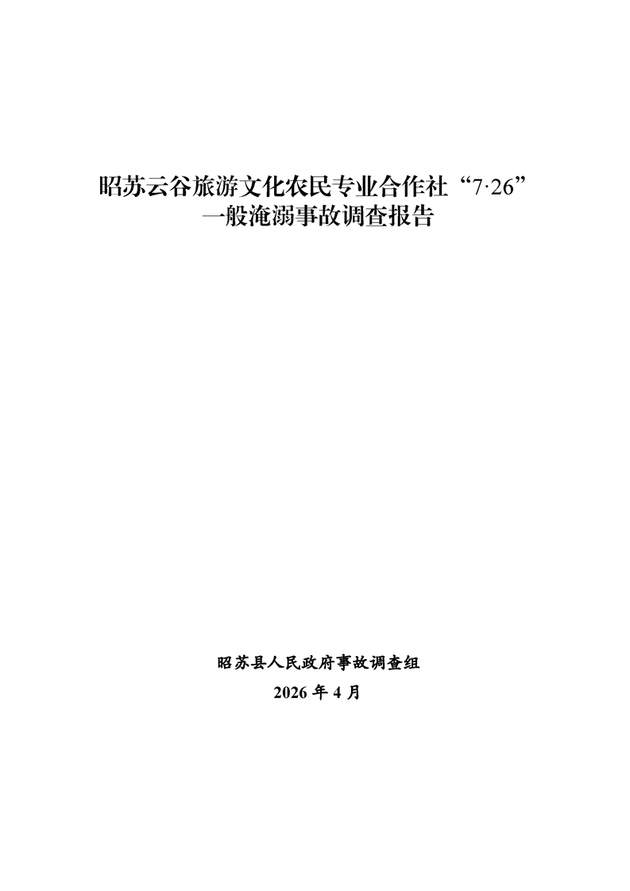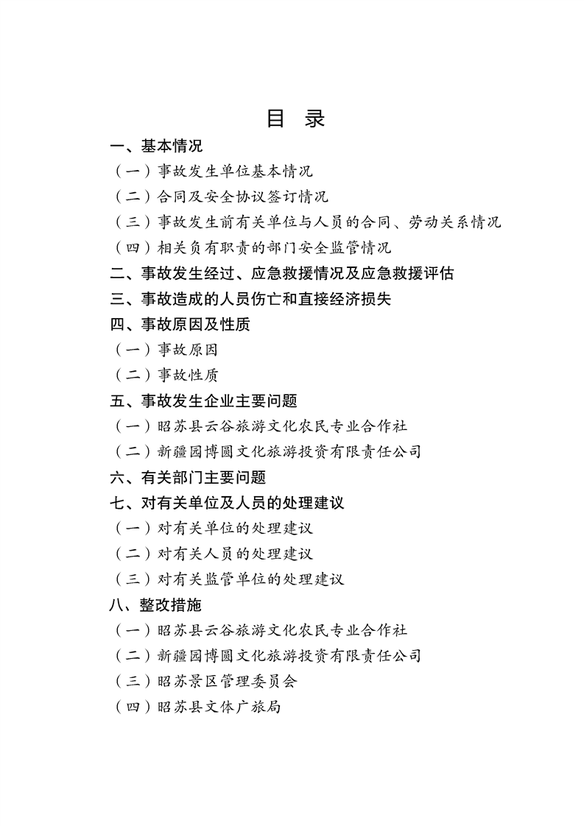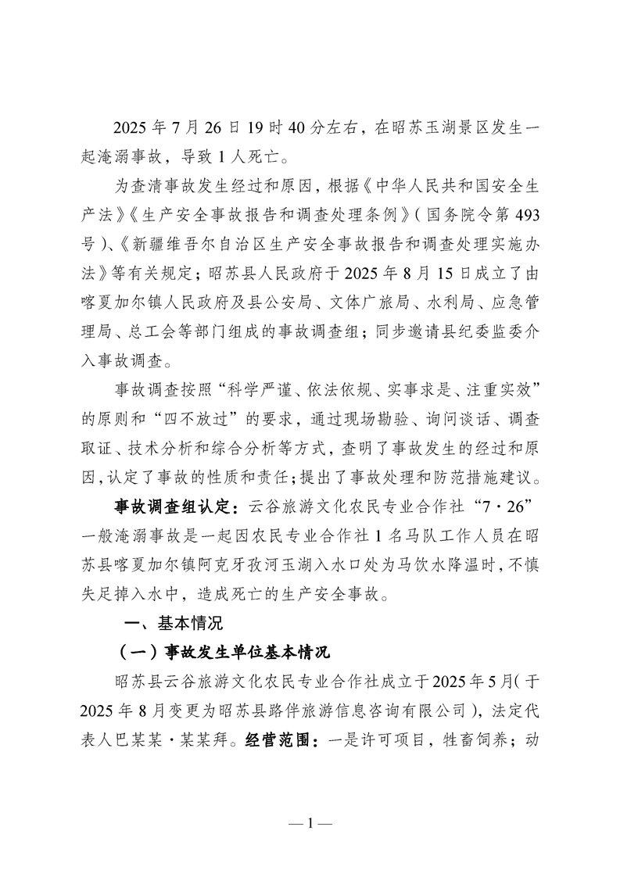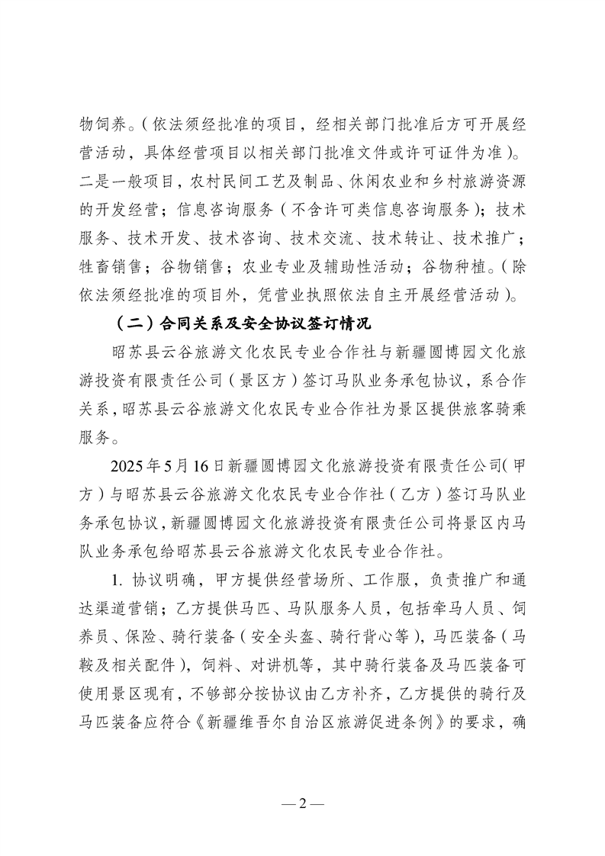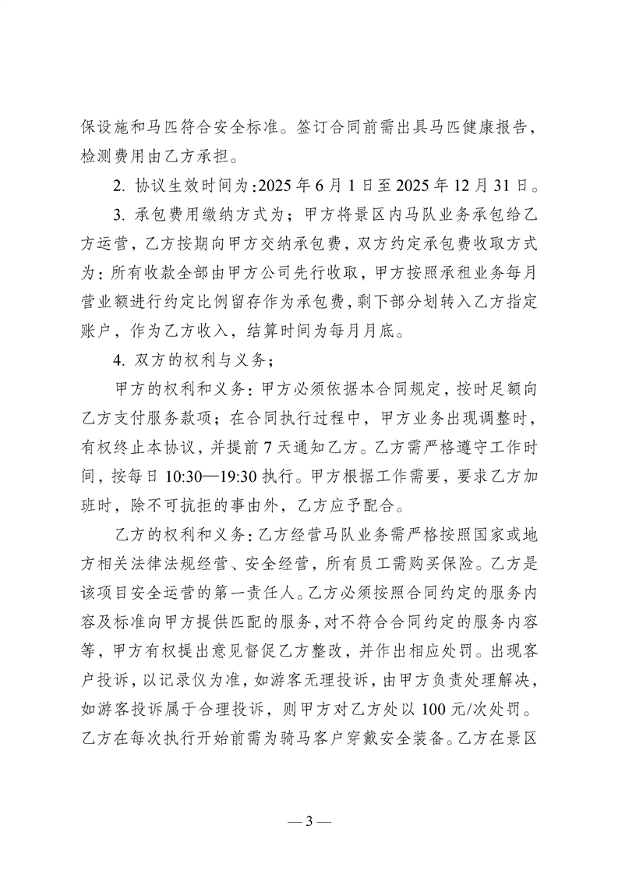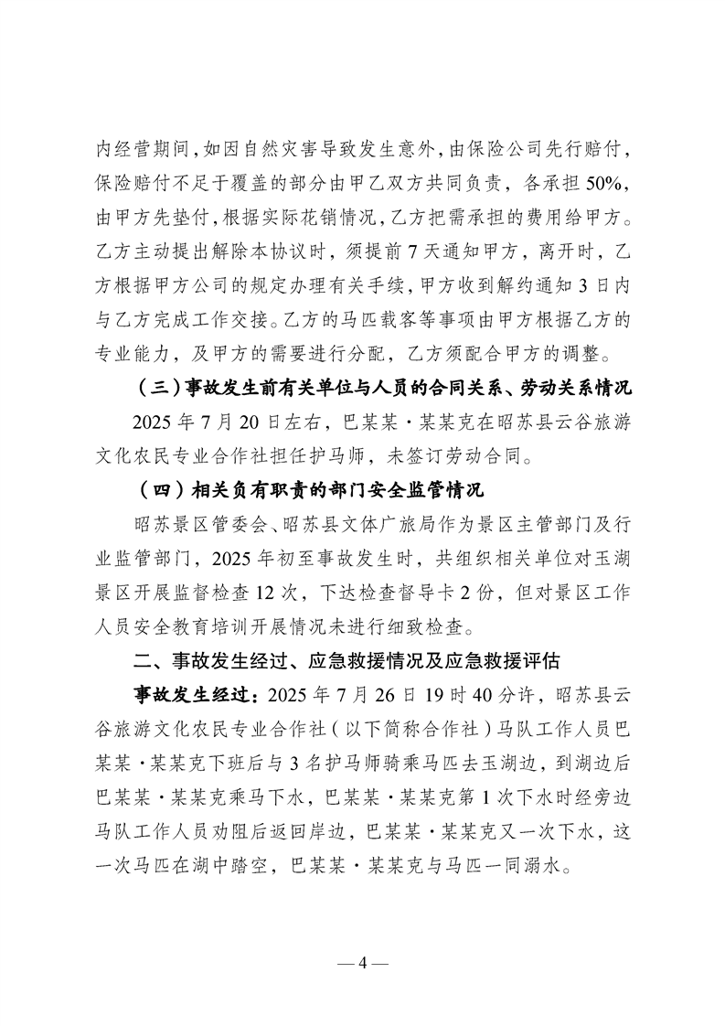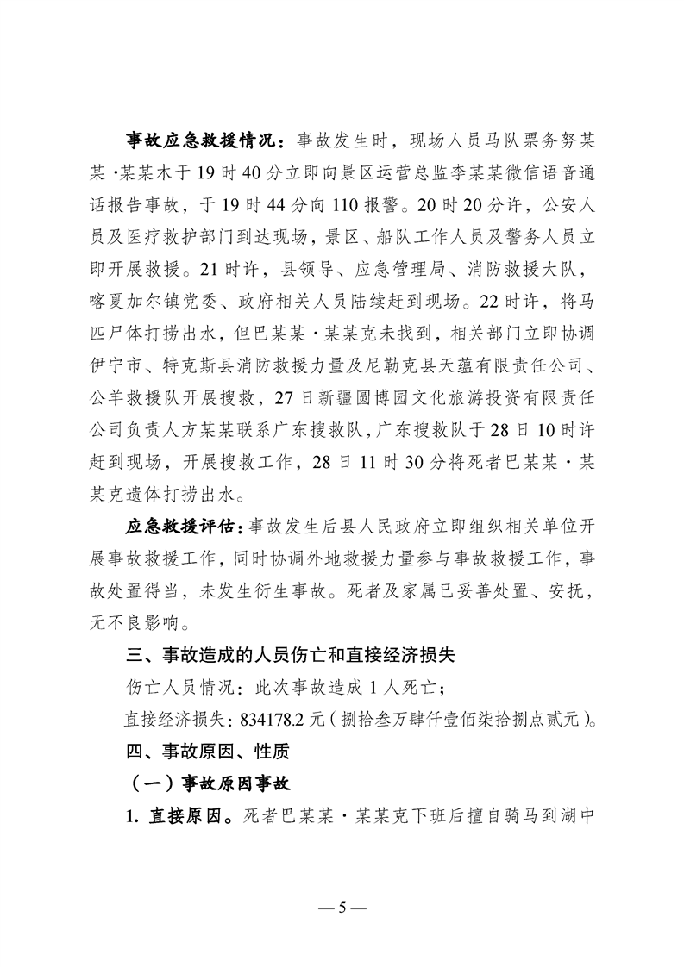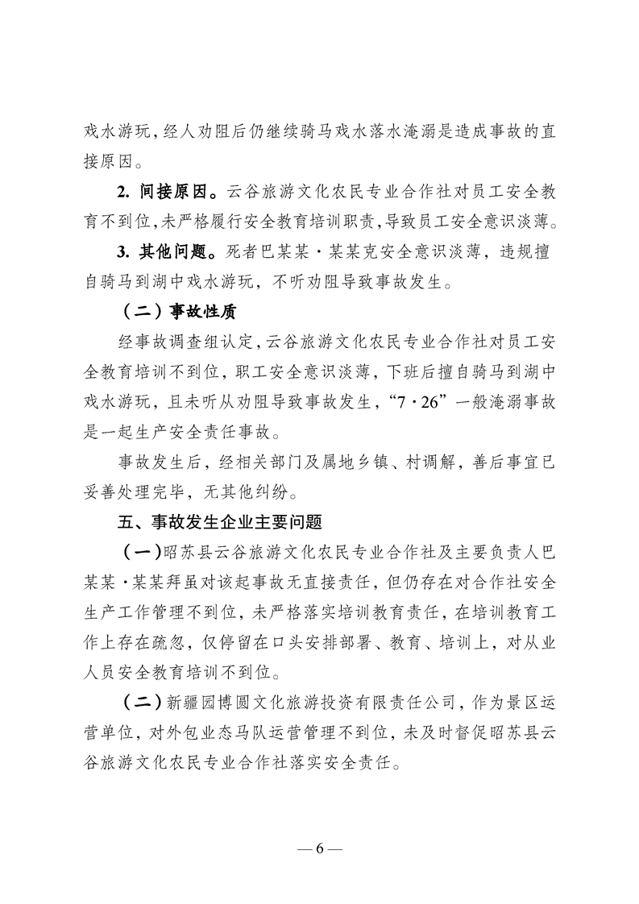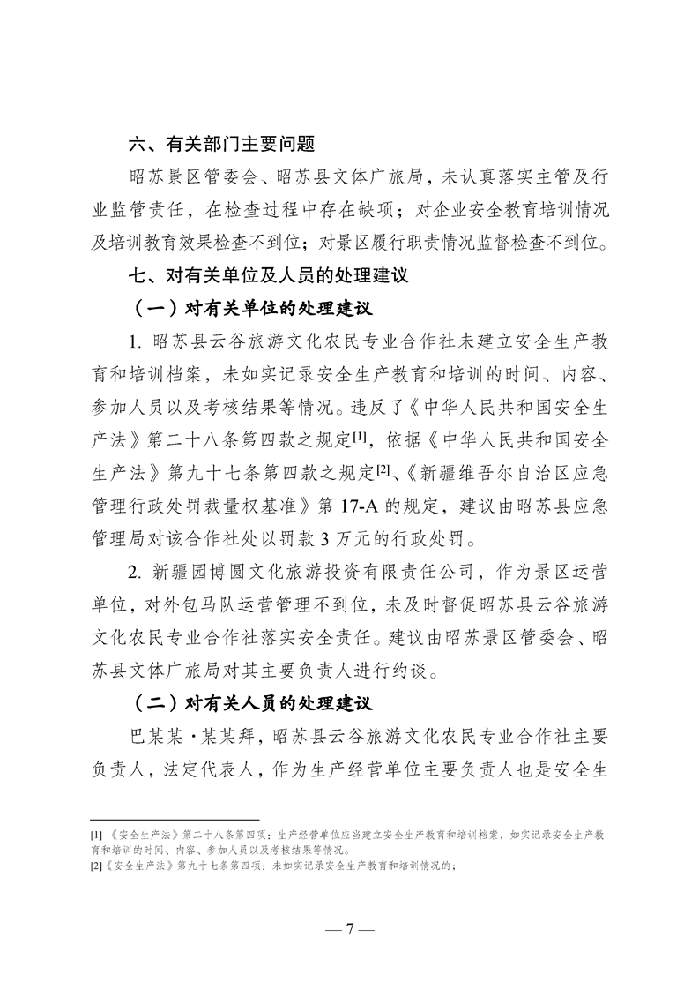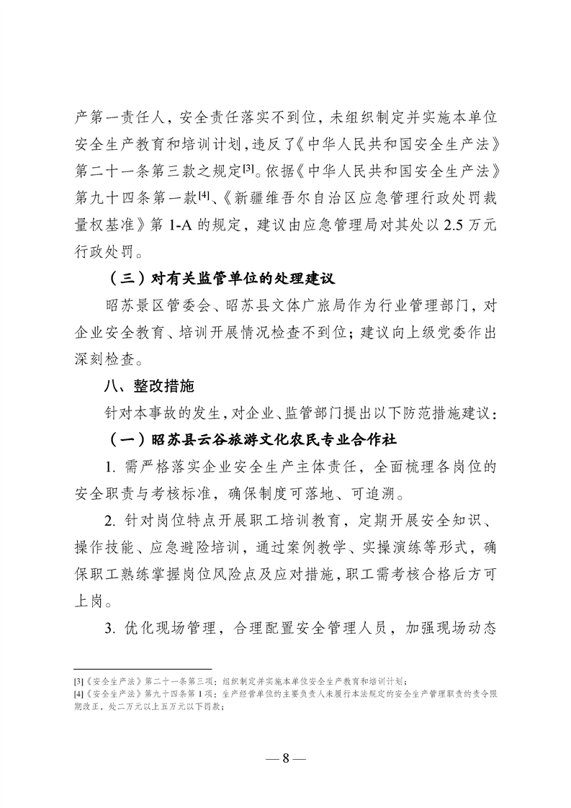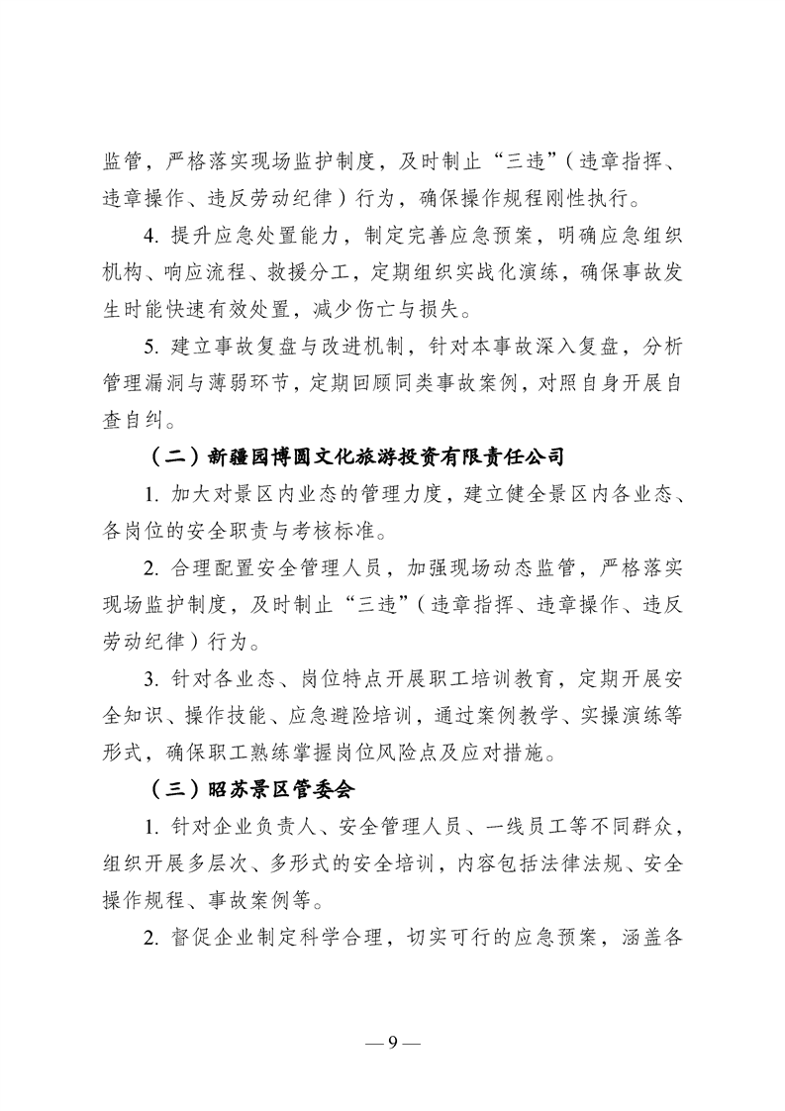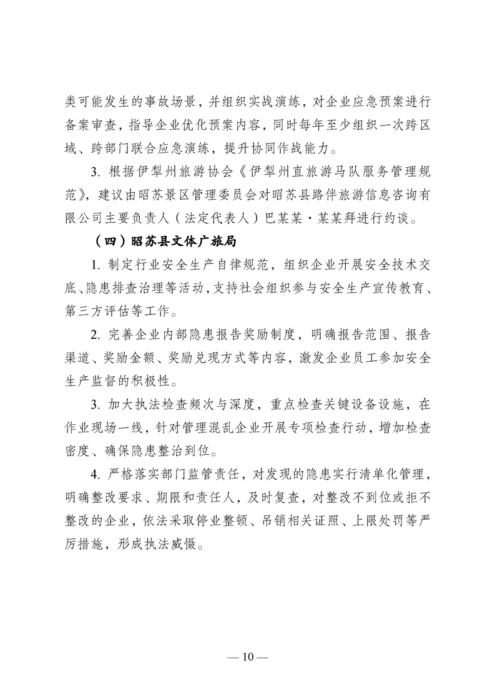
关联稿件：
扫一扫在手机打开当前页

